WHILE petlja
While naredba ponavljanja (petlja) je programska struktura - deo programa koja ima sličnu namenu kao i for petlja.
Struktura while petlje i grafički prikaz toka programa
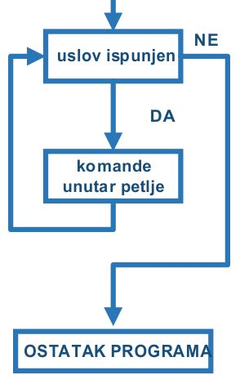
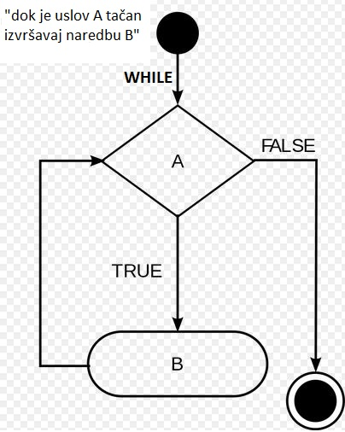

while uslov :
iskaz(naredba)
…

Petlja se ponavlja sve dok je uslov ispunjen. Dok je uslov tačan, naredbe unutar bloka programa se izvršavaju . Ovo se ponavlja sve dok uslov ne postane netačan.
To znači da while petlja isto omogućava ponavljanje određenog broja naredbi. While petlja nema brojač ponavljanja, ali kao i for petlja ima uslov. Taj uslov omogućava da se izvršavaju naredbe određen broj puta.
Kada koristite while petlje, pre ili kasnije ćete greškom poslati Python u petlju koja se nikad na završava. Evo jednog primera:
i=0
while i<10:
print(i)

Naredba break služi za izlazak iz petlje, koristi se da se prekine for ili while petlja pre njenog završetka, kada to želimo. (Pogledati primer 4.)

PRIMERI :
1. Napisati program koji ispisuje prirodne brojeve od 1 do 5.
broj=1 # pocetna vrednost promenljive broj=1

while broj<= 5: # dok je broj manji ili jednak od 5 ponavljaj - pocetak petlje

print(broj) # ispis broja na ekran

broj = broj + 1 # sledeca vrednost promenljive broj uvecan za 1(ili broj+=1)

2. Napisati program koji ispisuje dvostruke vrednosti brojeva od 3 do 8.

i=3 # pocetna vrednost promenljive i=3

while i<= 8: # dok je i <= 8 ponavljaj - pocetak petlje

print(2*i) # ispis dvostruke vrednosti broja i

i = i + 1 # sledeca vrednost promenljive i je broj uvećan za 1

3. Napisati program koji ispisuje svaki peti broj do nekog broja n koji unosimo sa tastature.

broj = int(input("unesi broj do koga zelis svaki peti broj"))
i=0 # neka je pocetni broj = 0
while i <= broj: # dok je uneti broj <= 100
print(i) # ispisi broj
i = i + 5 # svaki peti broj

4. Napisati program koji ispisuje brojeve od 4 do 10 u opadajućem redosledu. (Pokazaćemo način kako se može koristiti komanda break.)
n = 10 #pocinjemo od broja 10
while n > 0: #dok je ovaj uslov tačan, program prolazi kroz petlju
print(n)
n = n-1 #sledeca vrednost promenljive je za 1 manja (ili n-=1)
if n == 3:
break #prekidamo, izlazak iz petlje kada dodjemo do broja 3

